

FUNDAÇÃO EDUCACIONAL INACIANA PADRE SABÓIA DE MEDEIROS

PROJETO DE BANCO DE DADOS
REDE DE ACADEMIA

Kaike Frentzel de Oliveira RA: 22.225.026-8
Pedro Henrique Cembrone de Sá RA: 52.225.010-9
Vitor da Silva Rodrigues de Souza RA: 22.225.033-4

SÃO BERNARDO DO CAMPO 2025
Rede de Academias

Com o crescimento expressivo do mundo fitness e as diversas criações de novas redes de academia, decidimos pensar como seria a possível e na nossa compreensão a melhor maneira para se organizar uma rede de academias, que podem possuir diferentes localidades espalhadas pelo Brasil inteiro, com diversos alunos que podem utilizar mais de uma localidade para treinar, como é a organização e manutenção dos equipamentos e que são regidos por funcionários, seus diferentes planos oferecidos e qual a função e ocupação de cada pessoa presente nesse banco de dados.

Descrição do Problema:
Gerenciar as diversas informações necessárias/essenciais de uma rede de academia, isso envolve múltiplas entidades como, funcionários, equipamentos, departamentos, academias e o mais importante os alunos.
É necessário que nosso banco de dados auxilie e facilite a organização e funcionamento da empresa e que as informações dessas entidades e as ligações entre elas sejam rapidamente acessadas.

Justificativa da escolha:
O tema “Rede de Academias” foi escolhido para representar um cenário comum e que facilmente possui múltiplas entidades, interligadas. Esse tipo de empresa demanda uma alta e eficiente organização de múltiplos dados para funcionar corretamente, oque acreditamos que irá facilitar demonstrar corretamente nosso conhecimento absorvido em aula.
Além disso, o banco de dados de academias reflete a aplicação prática dos conceitos de modelagem aprendidos em aula, já que contempla relacionamentos muitos-para-muitos (como alunos em turmas), atributos específicos (como planos de assinatura) e hierarquia organizacional (rede composta por várias unidades e departamentos).

Objetivos do Sistema:
- Armazenar e organizar informações de alunos, funcionários, planos, departamentos, unidades e equipamentos.
- Controlar as unidades físicas da rede e permitir diferenciar os dados de cada filial.
- Permitir que os alunos sejam associados a quais filiais treinam e quais planos foram adquiridos.
- Registrar contratos de funcionários, controlando seus cargos, salários e departamentos.
- Monitorar os equipamentos disponíveis em cada unidade.

Entidades e seus Respectivos Atributos:
Aluno:
Representa o cliente da academia que contrata um plano e participa de turmas. Atributos:
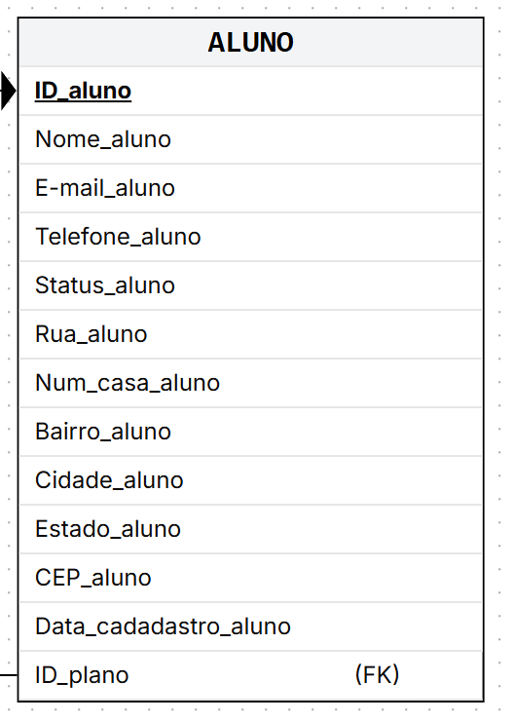
- ID do aluno (chave primária)
- Nome completo
- Data de nascimento
- CPF
- Endereço
- Telefone
- E-mail
- Data de Cadastro
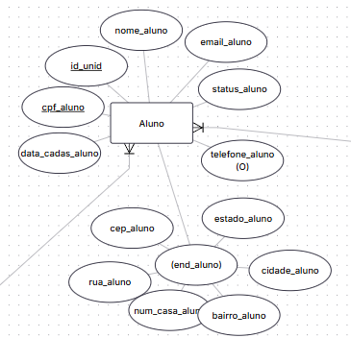

Funcionário:
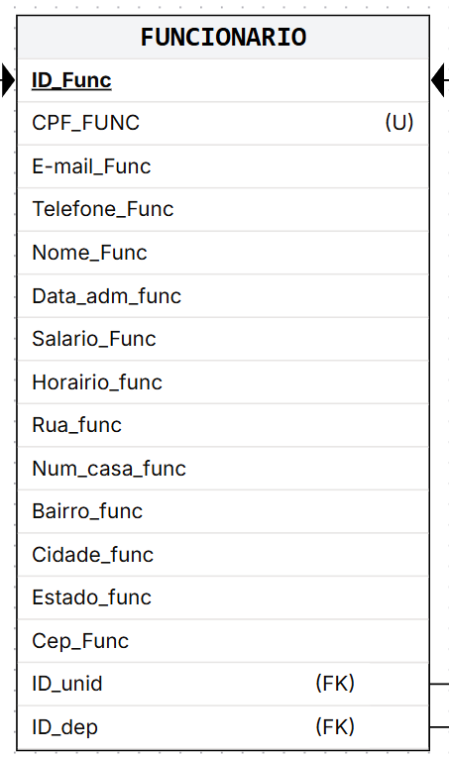
Representa um colaborador da rede de academias, podendo atuar em cargos administrativos ou operacionais. Atributos:
- ID do funcionário (chave primária)
- Nome completo
- Data de nascimento
- Endereço
- E-mail
- Telefone
- Salário

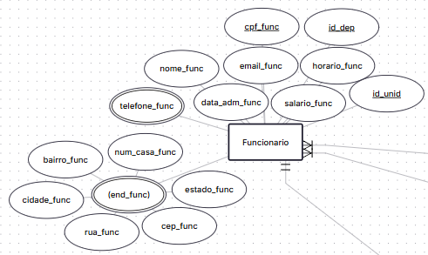

Departamento:
Refere-se a uma área organizacional dentro da academia ou da rede. Atributos:
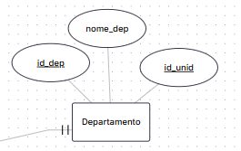
- ID do departamento (chave primária)
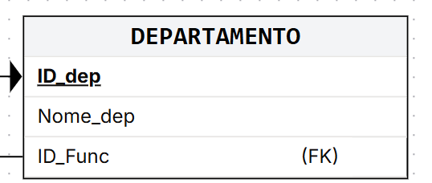
- Nome do departamento

Unidade:
Representa cada filial da rede de academias. Atributos:
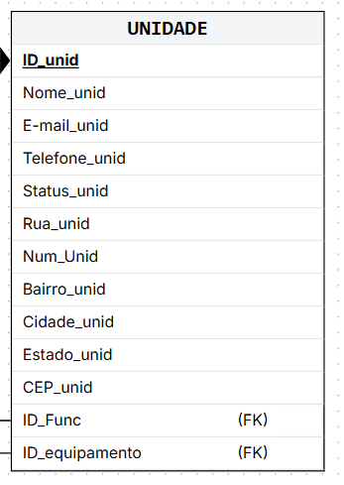
- ID da unidade (chave primária)
- Nome da unidade
- Status
- Email
- Telefone
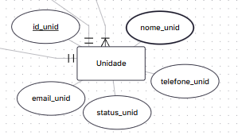

Plano:
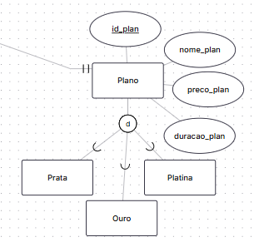
Refere-se aos pacotes de assinatura contratados pelos alunos e além disso é uma super entidade. Atributos:
- ID do plano (chave primária)
- Nome do plano
- Tipo do Plano
- Valor
- Duração

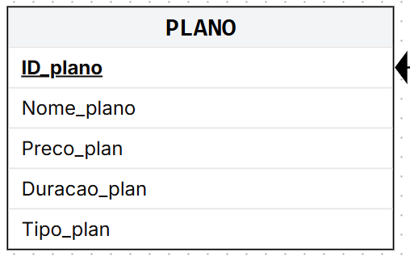

Equipamento:
Refere-se aos equipamentos disponíveis em cada unidade. Atributos:
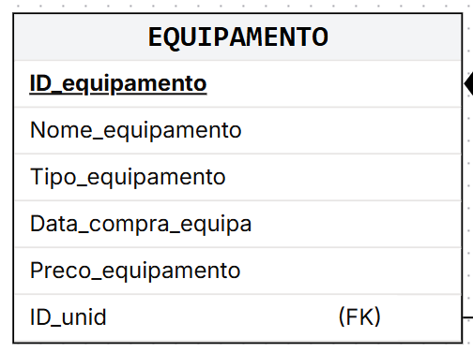
- ID do equipamento (chave primária)
- Nome do equipamento (ex.: Esteira, Bicicleta ergométrica, Halteres)
- Quantidade disponível
- Estado de conservação

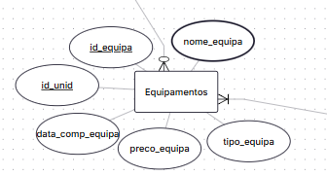

Relacionamentos:
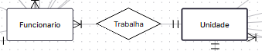
- Trabalha em (Funcionário – Unidade): Um funcionário trabalha em uma e somente uma unidade, e cada unidade é trabalhado por um ou vários funcionários.
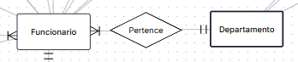
- Está lotado em (Funcionário – Departamento): Um funcionário trabalha em apenas um departamento, mas um departamento pode ter vários funcionários.
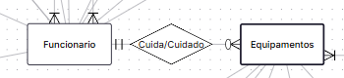
- Cuida/Cuidado (Funcionário – Equipamento): Um funcionário pode cuidar de vários equipamentos, e cada equipamento é cuidado por um único funcionário.
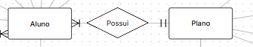
- Possui (Aluno – Plano): Um aluno pode estar associado a apenas um plano por vez, mas um plano pode ser contratado por vários alunos.
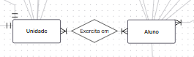
- Exercita em (Aluno – Unidade): Um aluno treina em uma ou mais unidades, e uma unidade é treinada por um ou vários alunos
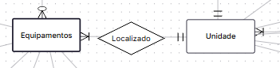
- Localizado (Unidade – Equipamento): Uma unidade possui diversos equipamentos, mas cada equipamento está associado a apenas uma unidade.

Justificativas para não-normalização
- Endereços embutidos em cada entidade → simplificação de consultas.
- Coluna id_plano em alunos mesmo havendo tabela associativa → acesso rápido ao plano atual.
- Algumas redundâncias controladas → decisão pragmática para facilitar uso em ambiente acadêmico.

Exemplos de Operações Típicas:
- Cadastrar um novo aluno e associá-lo a um plano.
- Registrar a matrícula de um aluno em uma turma específica.
- Consultar todos os alunos que participam de determinada turma.
- Verificar quais professores estão associados a cada unidade.
- Consultar o valor total arrecadado com planos em determinado mês.
- Registrar novos equipamentos adquiridos por uma unidade.
- Acompanhar a lotação das turmas para evitar excesso de alunos.

Descrições das consultas
- Consulta 1: Essa consulta tem como objetivo listar todos os alunos que estão com status ativo e que treinam especificamente na Unidade Centro. Ela utiliza junções (JOIN) entre as tabelas alunos, alunos_unidades e unidades para cruzar os dados de cadastro dos alunos com as unidades em que estão matriculados. O filtro WHERE a.status_aluno = 'ativo' AND u.nome_unid = 'Unidade Centro' garante que apenas os alunos ativos daquela unidade sejam retornados. Utilidade prática: permite que a gestão da academia saiba exatamente quais alunos estão frequentando a unidade em determinado momento, facilitando controle de acesso, turmas e acompanhamento de presença.
- Consulta 2: Essa consulta calcula a popularidade dos planos oferecidos pela rede de academias. Ela faz uma junção entre planos e alunos, agrupando os resultados por plano (GROUP BY). O comando COUNT(a.id_aluno) retorna quantos alunos estão vinculados a cada plano, enquanto COUNT(a.id_aluno) * p.preco_plan estima a receita total que aquele plano gera, multiplicando o número de alunos pelo preço do plano. Utilidade prática: fornece uma visão estratégica para a administração, mostrando quais planos são mais vendidos e qual é a contribuição financeira de cada um. Isso ajuda na tomada de decisão sobre promoções, ajustes de preços e foco em marketing.
- Consulta 3: Essa consulta identifica quais unidades da rede possuem dois ou mais alunos ativos. Ela utiliza uma subconsulta com GROUP BY e HAVING COUNT(*) >= 2 para selecionar apenas as unidades que atendem esse critério. Depois, retorna os nomes das unidades e os alunos ativos vinculados a elas. Utilidade prática: permite verificar quais unidades estão com maior movimento e podem precisar de mais recursos (funcionários, equipamentos, turmas extras). Também ajuda a identificar unidades com baixa adesão, que podem necessitar de campanhas de atração de novos alunos.
Diagrama Completo: